Preguntas Frecuentes Acerca del No Contacto con los Alimentos Listos para Comer con las Manos Descubiertas

¿Qué alimentos son considerados Listos para Comer? (LPC)
- Cualquier alimento que no será cocinado antes del servicio (ej. coberturas de sándwiches, guarniciones)
- Cualquier alimento que ha sido cocinado y está listo para ser servido (ej. pan tostado, carne de hamburguesas)
- Frutas y vegetales preparados, ya sea crudos o cocinados
- Alimentos de origen vegetal con las cortezas, piel o cascara removidas
- Artículos de panadería (panes, rollos, pasteles) que ya no necesitan ser cocinados
- Hielo y guarniciones para mezclar bebidas
- Pescado para sushi crudo y arroz para sushi cocinado
- Guarniciones como lechuga, perejil, rodajas de limón, papas fritas o pepinillos
- Cualquier alimento que no vaya a ser cocinado completamente o recalentado después de ser preparado.
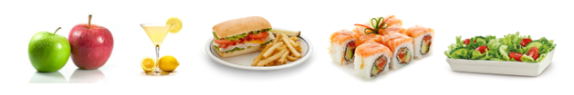

He escuchado que hay más posibilidades de contaminación cruzada cuando se usan guantes que cuando no se usan. ¿Cuál es la mejor manera de implementar un programa?
- El uso de guantes se debe adaptar de acuerdo con cada establecimiento. Los controles de contaminación cruzada ya deben ser parte del procedimiento regular de cada restaurante. Los guantes deben considerarse como una barrera adicional y deben de cambiarse con frecuencia.
¿Aún así tenemos que lavarnos las manos al usar guantes?
- ¡¡Sí!! Las manos deben lavarse aún cuando se usen guantes y cuando se cambien los guantes.
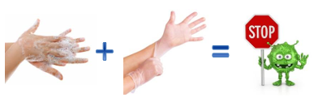
Lavarse las manos y usar guantes limpios ayuda a prevenir la proliferación de gérmenes.

Preguntas Frecuentes Acerca del No Contacto con Alimentos LPC con las Manos Descubiertas

¿Esto significa que se requiere usar guantes en todo momento?
- No. El uso de guantes desechables de un solo uso es una de las maneras aceptables de cumplir con los requisitos. Algunas herramientas adicionales incluyen tenazas, cucharas para servir, espátulas, papel Deli, palillos, etc. Se requiere que los guantes solo sean usados cuando el empleado tenga cortadas, rasguños, quemaduras u otra herida abierta en sus manos.
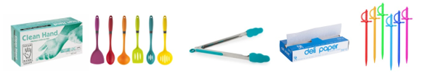

¿Por qué el nuevo requisito?
- La razón principal de no tocar los alimentos listos para comer con las manos descubiertas es la prevención de la contaminación de los alimentos con virus y bacterias que se encuentran presentes en sus manos. El manejo inadecuado de los alimentos es una de las causas más comunes de enfermedades transmitidas por alimentos. Con el conocimiento adecuado, los empleados que manejan alimentos pueden prevenir la transferencia de virus y bacterias de las manos a los alimentos de los clientes.
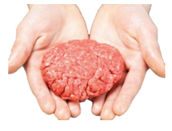
¿Se pueden usar las manos descubiertas para preparar
alimentos que serán utilizados como ingredientes
de un alimento que será tratado antes de servirse?
- Sí. ya que los ingredientes no están listos para comer,
se pueden usar las manos descubiertas, siempre y cuando
el producto final sea calentado de acuerdo con las
regulaciones alimentarias del Distrito Sanitario del
Condado de Washoe.

Este requisito puede ser difícil de implementar. ¿Existe alguna solicitud para la aprobación del uso de las Manos Descubiertas en ciertos casos?

- Se puede obtener una solicitud de aprobación de contacto con los alimentos listos para comer con las manos descubiertas en el siguiente enlace:
www.washoecounty.us/health/forms-applications.php#fpp
- Esta solicitud debe ser presentada Y aprobada por WCHD antes de comenzar a usar las manos descubiertas para manipular los alimentos listos para comer.

2 | Página

Preguntas Frecuentes Acerca del No Contacto con Alimentos LPC con las Manos Descubiertas

¿En dónde puedo obtener ayuda para implementar mis procedimientos de No Contacto con las Manos Descubiertas?
- Se alienta a los establecimientos alimentarios a trabajar con sus inspectores regulares para desarrollar procedimientos que cumplan con los requisitos. Contacte a su inspector para solicitarle información de los procedimientos, herramientas y recursos.
¡Síganos en Facebook para recibir las actualizaciones más recientes de seguridad alimentaria!
https://www.facebook.com/wchdehs

3 | Página

